Xalapa-Enríquez, Veracruz, a diez de enero de dos mil veintitrés.

DICTAMEN de cumplimiento parcial medio de la publicación y actualización de la información concerniente a obligaciones comunes y específicas de la Secretaría de Salud, en razón de los siguientes:

A N T E C E D E N T E S

I. Con fecha diecisiete de diciembre de dos mil veintiuno, mediante el Acuerdo ODG/SE-95/17/12/2021 el Pleno aprobó el calendario de verificaciones integradas y simplificadas de las obligaciones de transparencia comunes y específicas a una muestra aleatoria de los Sujetos Obligados que conforman el padrón del Instituto Veracruzano de Acceso a la Información y Protección de Datos Personales para el ejercicio 2022.

II. Con fecha siete de junio de dos mil veintidós, se comenzó a realizar la revisión inicial de seis fracciones de las obligaciones de transparencia comunes y específicas del primer trimestre de dos mil veintidós en el Portal de Internet y en la Plataforma Nacional de Transparencia del Sujeto Obligado de conformidad a su tabla de aplicabilidad, concluyendo dicha verificación el veintidós de julio de dos mil veintidós.

III. Con fecha diecinueve de agosto de dos mil veintidós, se emitió el resultado de la verificación inicial, obteniendo el Sujeto Obligado un índice global de cumplimiento en Portales de Transparencia del cero punto cero por ciento (0.0%).

IV. Con fecha veinticuatro de agosto de dos mil veintidós, mediante el oficio número IVAI-OFICIO/DCVC/475/19/08/2022, se notificó al sujeto obligado el resultado de la verificación inicial, otorgándole un plazo de diez días hábiles para enviar su informe sobre la atención a las observaciones detectadas.

V. Con fecha ocho de septiembre de dos mil veintidós, el titular de transparencia presentó el oficio UTAI/0264/2022 en el cual indicó el cumplimiento de la publicación de sus obligaciones de transparencia; además indicó a diversos servidores públicos responsables de la carga de la información y finalmente anexó acuses de la plataforma.

VI. Con fecha treinta y uno de octubre de dos mil veintidós, se notificó al sujeto obligado el resultado de la segunda verificación teniendo un total de setenta y cuatro punto treinta y uno por ciento (74.31%) otorgándole un plazo de cinco días hábiles para atender los requerimientos.

VII. Con fecha nueve de noviembre de dos mil veintidós, el titular de la unidad de transparencia remitió a este instituto oficio sin número en el cual informó sobre la atención de los requerimientos y, además anexó los trámites internos realizados. Por lo cual, se toma en cuenta para realizar la última verificación.

C O N S I D E R A N D O S

1. El Instituto Veracruzano de Acceso a la Información y Protección de Datos Personales es competente para emitir el presente dictamen de conformidad con lo establecido en los artículos 29, 30, 31, 32 de la Ley número 875 de Transparencia y Acceso a la Información Pública del Estado de Veracruz, a través de la Jefatura de Supervisión e Investigación Institucional, conforme a lo establecido en el artículo 46, fracciones VI y VII del Reglamento Interior del Instituto Veracruzano de Acceso a la Información y Protección de Datos Personales, tomando en consideración el artículo segundo transitorio de la reforma a la Ley de Transparencia y Acceso a la Información Pública para el Estado de Veracruz de Ignacio de La Llave publicada en la Gaceta Oficial del Estado en fecha veintiuno de diciembre de dos mil veintidós; Décimo Primero de los Lineamientos Técnicos Generales para la publicación, homologación y estandarización de la información de las obligaciones establecidas en el Título Quinto y en la fracción IV del artículo 31 de la Ley General de Transparencia y Acceso a la Información Pública, publicado en el Diario Oficial de la Federación el veintiocho de diciembre de dos mil veinte; Décimo Segundo de los Lineamientos Generales para la publicación de la información establecida en la Ley número 875 de Transparencia y Acceso a la Información Pública para el Estado de Veracruz de Ignacio de la Llave, aprobados mediante el Acuerdo ODG/SE-17/26/03/2021, publicados en la Gaceta Oficial del Estado el treinta y uno de marzo de dos mil veintiuno; 20, 21 y 22 de los Lineamientos que establecen el procedimiento de verificación y seguimiento del cumplimiento de las obligaciones de transparencia que deben publicar los Sujetos Obligados del Estado de Veracruz de Ignacio de la Llave en los Portales de Internet y en la Plataforma Nacional de Transparencia, aprobados mediante el Acuerdo ODG/SE-41/26/06/2020, publicados en la Gaceta Oficial del Estado el quince de julio de dos mil veinte.

2. Que el Índice Global de Cumplimiento en Portales de Transparencia (IGCPT) puede asumir valores de 0 (cero) a 100 (cien) puntos; en dicha escala, el valor mínimo representa un incumplimiento total de las obligaciones de transparencia correspondientes; valores superiores a 0 (cero) puntos y de hasta 59.99 (cincuenta y nueve punto noventa y nueve) puntos, representa un grado de incumplimiento parcial de las obligaciones; valores iguales o superiores a 60 (sesenta) puntos y menores a 80 (ochenta puntos) representan un cumplimiento parcial bajo; valores iguales o superiores 80 (ochenta) puntos y menores a 100 (cien) puntos representan un cumplimiento parcial medio de las obligaciones mínimas; en tanto que, el puntaje más alto representa el cumplimiento total de las obligaciones previstas por la Ley de Transparencia y Acceso a la Información Pública para el Estado de Veracruz de Ignacio de la Llave con relación a la Ley General de Transparencia y Acceso a la Información Pública; como se ejemplifica en la siguiente gráfica:

IGCPT | DE | HASTA
Incumplimiento total | 0 | 0.99
Incumplimiento parcial | 1 | 59.99
Cumplimiento parcial bajo | 60 | 79.99
Cumplimiento parcial medio | 80 | 99.99
Cumplimiento total | 100 | 100

3. Bajo esta óptica y con la finalidad de corroborar que la publicación y la actualización de la información del primer trimestre de dos mil veintidós se encuentren de conformidad con los elementos de forma, términos, plazos y formatos establecidos en los Lineamientos Técnicos Generales y en los Lineamientos Generales Locales, se procedió a realizar una última verificación a las obligaciones de transparencia del sujeto obligado, en su portal Institucional, así como en la Plataforma Nacional de Transparencia, como se observa a continuación de las capturas de pantalla aleatorias:

PORTAL INSTITUCIONAL:
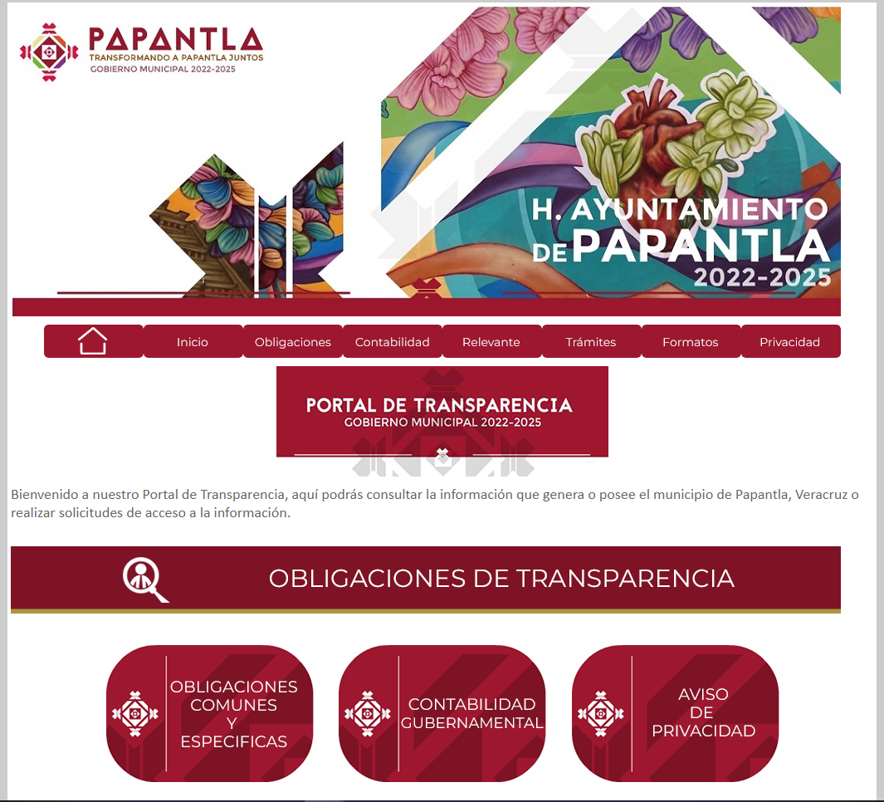
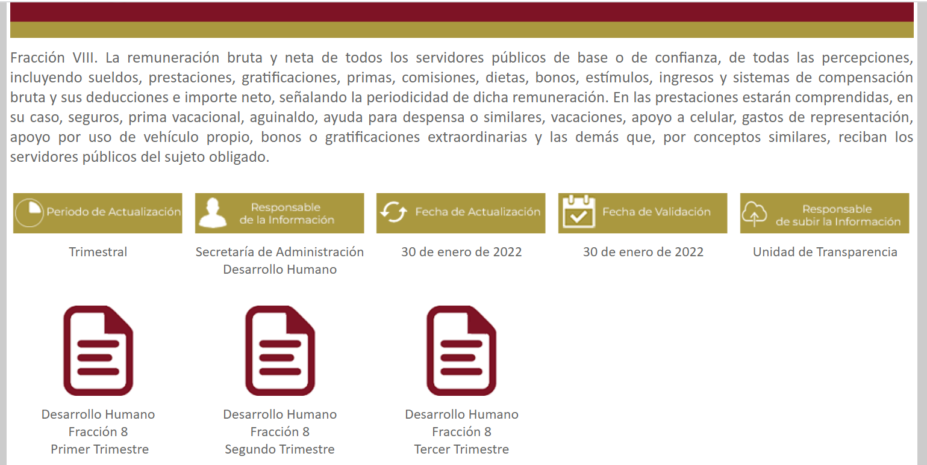

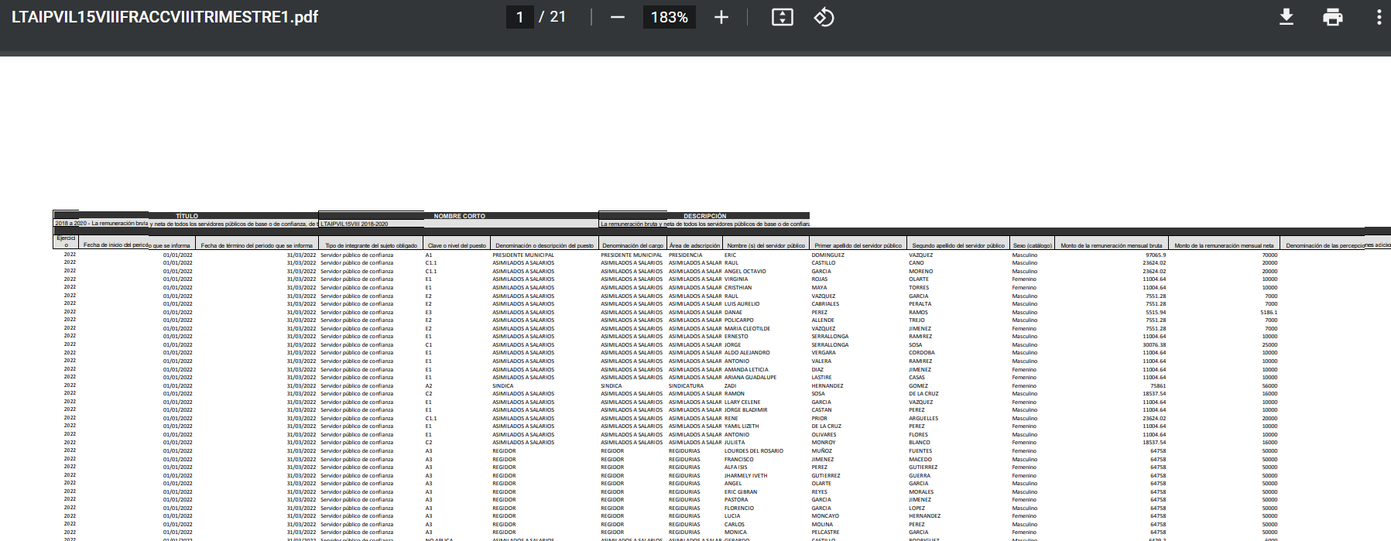

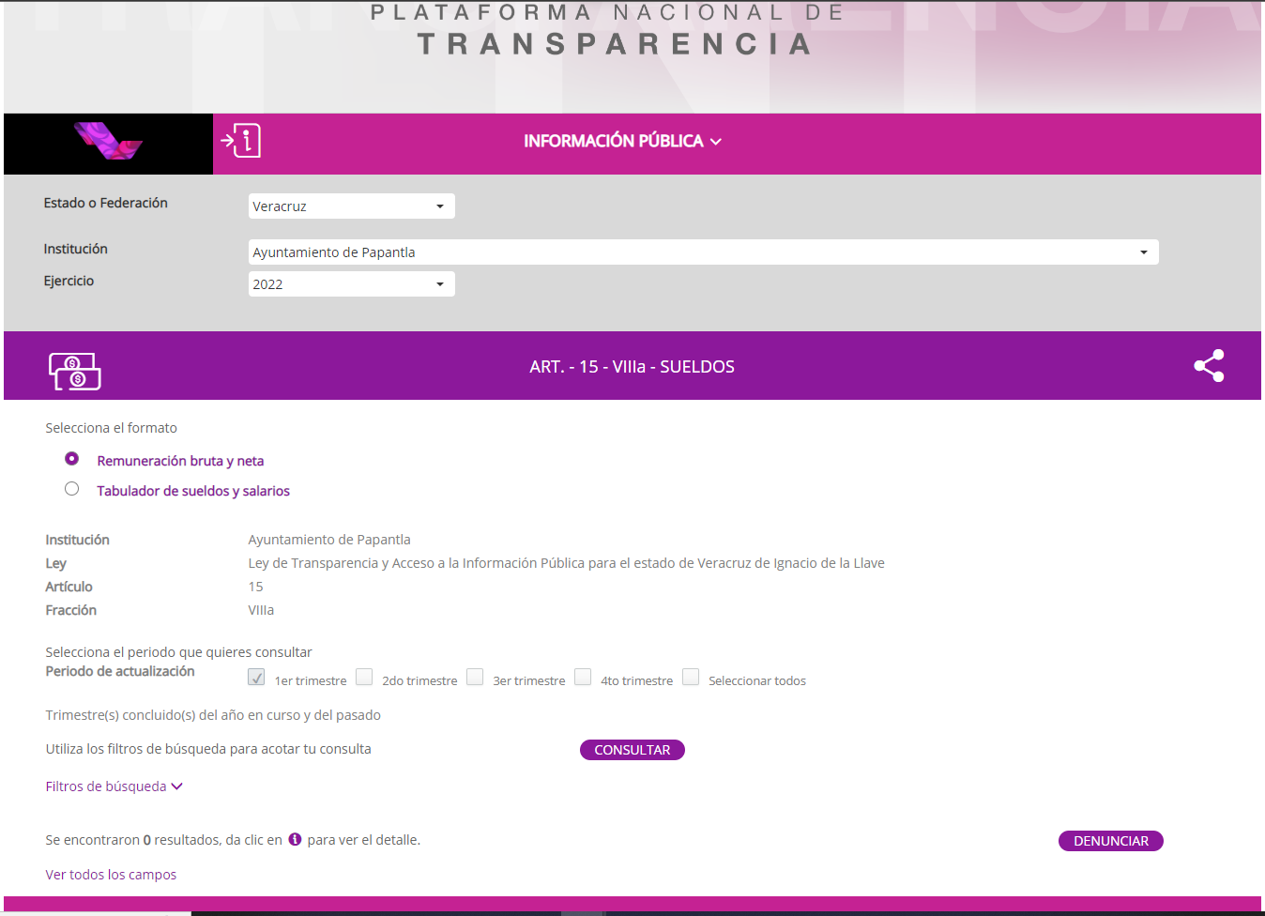
PLATAFORMA NACIONAL DE TRANSPARENCIA

Si bien, dentro de la fracción VIII no se observa información, lo cierto es que la misma se encuentra publicada en otro formato dentro de la Plataforma Nacional de Transparencia:

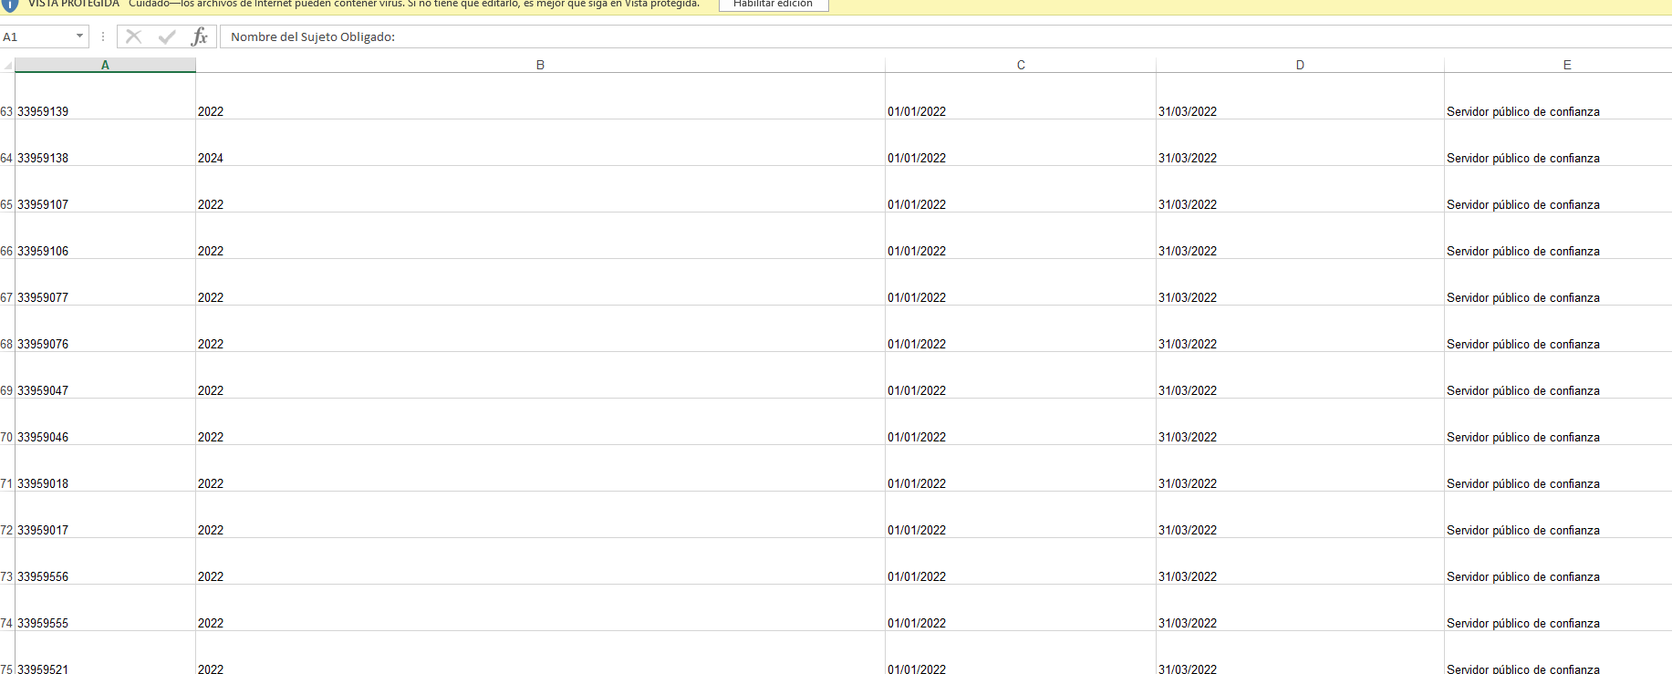

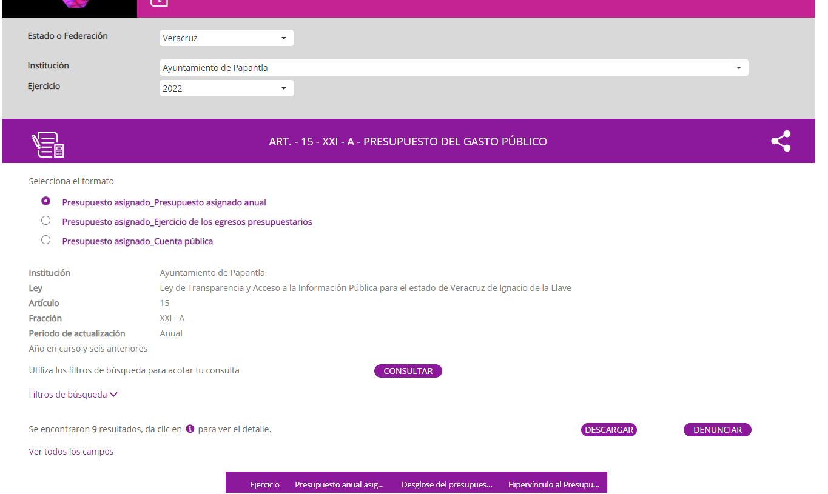

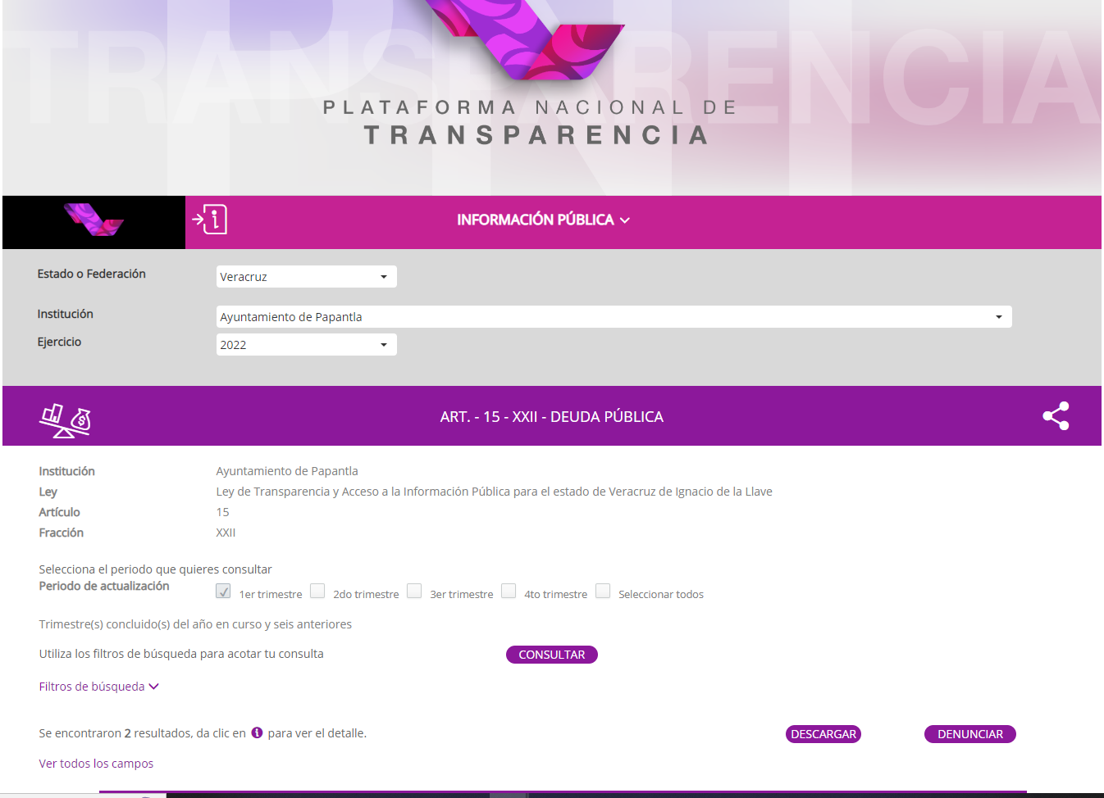
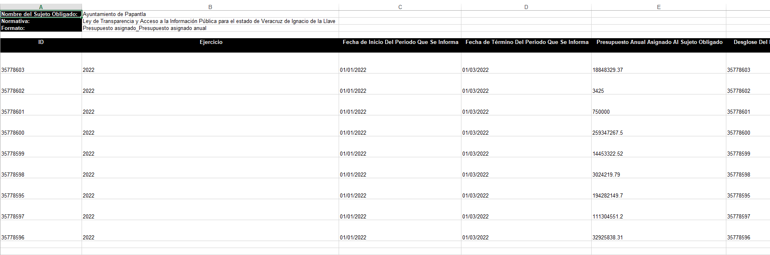

De esta manera, conforme a la última verificación realizada el sujeto obligado citado al rubro obtuvo un puntaje del noventa y cuatro punto dieciocho por ciento (94.18%) del Índice Global de Cumplimiento en Portales de Transparencia.

En virtud de lo anterior, resulta procedente emitir el siguiente:

D I C T A M E N

PRIMERO. El Sujeto Obligado dio cumplimiento parcial medio a la publicación y actualización de la información concerniente a sus obligaciones de transparencia comunes y específicas establecido en la Ley General de Transparencia y Acceso a la Información Pública y en la Ley número 875 de Transparencia y Acceso a la Información Pública del Estado de Veracruz.

SEGUNDO. Con fundamento en los artículos 88, fracción IV, de la Ley General de Transparencia y Acceso a la Información Pública; 32, fracción IV, de la Ley número 875 de Transparencia y Acceso a la Información Pública del Estado de Veracruz; 14 de los Lineamientos de Verificación, se emite el dictamen de cumplimiento.

TERCERO. Notifíquese el presente dictamen al Ayuntamiento de Papantla, por medio del sistema de notificaciones electrónicas, dentro de los tres días hábiles siguientes a su aprobación, con fundamento en el artículo 15 de los Lineamientos de Verificación.

CUARTO. Archívese este expediente como asunto debidamente concluido.

Así lo dictaminó, el Licenciado Juan de Dios Rivera Gasperín, Jefe de la Oficina de Supervisión e Investigación Institucional del Instituto Veracruzano de Acceso a la Información y Protección de Datos Personales.

Juan de Dios Rivera Gasperín
Jefe de la Oficina de Supervisión e Investigación Institucional del IVAI

Artículo 15, fracciones VIII, XXI, XXII y XLIX; artículo 16, fracción II, incisos a) y e) de la Ley de Transparencia local.

